**Guía Práctica**

Horas de sueño

**Actividad 1**

En esta actividad te guiaremos para que realices un análisis similar al de la clase, pero ahora comparando entre los grupos etarios, entre 15 y 24 años, y entre 25 y 64 años.

A continuación, se presentan las tablas para cada grupo y el gráfico construido en la clase que compara los promedios.

|  |  |  |  |  |
| --- | --- | --- | --- | --- |
| Horas de sueño | Grupo etario 15 -  24 años | | Grupo etario 25 - 64 años | |
| hombres | mujeres | hombres | mujeres |
| [0,1) | 0 | 0 | 0 | 0 |
| [1,2) | 0 | 0 | 0 | 0 |
| [2,3) | 0 | 0 | 0 | 0 |
| [3,4) | 0 | 0 | 0 | 2 |
| [4,5) | 0 | 0 | 6 | 3 |
| [5,6) | 3 | 5 | 18 | 19 |
| [6,7) | 20 | 29 | 39 | 48 |
| [7,8) | 46 | 57 | 60 | 39 |
| [8,9) | 52 | 58 | 35 | 30 |
| [9,10) | 23 | 22 | 21 | 7 |
| [10,11) | 4 | 18 | 1 | 2 |
| [11,12) | 2 | 1 | 0 | 0 |
| [12,13) | 0 | 0 | 0 | 0 |
| [13,14) | 0 | 0 | 0 | 0 |
| [14,15) | 0 | 0 | 0 | 0 |
| Total personas | 150 | 190 | 180 | 150 |

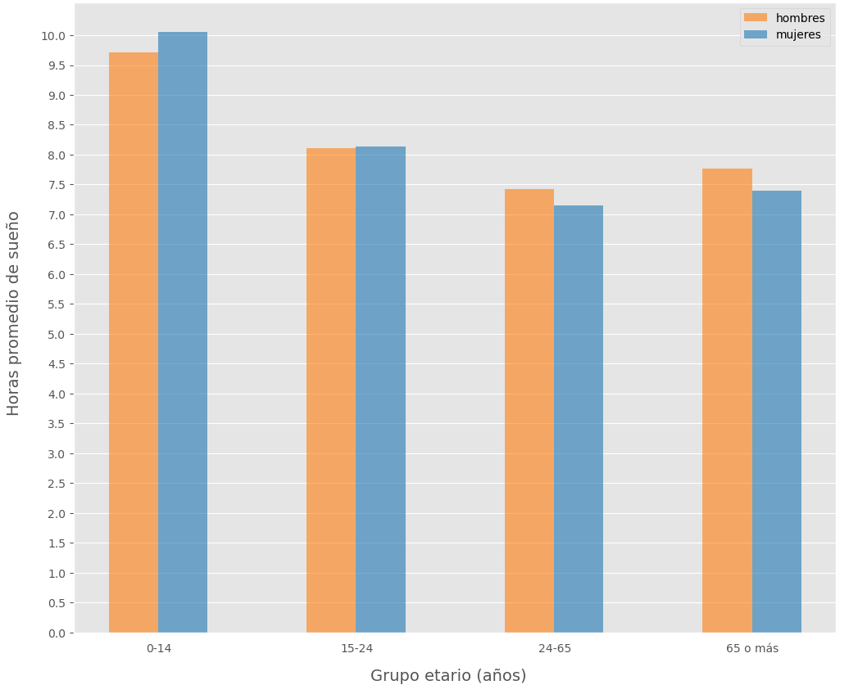

A partir de este gráfico, podemos ver que las personas del grupo etario 25-64 en promedio duermen menos que el grupo etario 15-24 ¿es posible concluir que ellos cumplen menos la recomendación? Para ayudar a responder esta pregunta siga los siguientes pasos.

1. Construye los histogramas para cada uno de estos grupos. Ten en cuenta que en este caso queremos comparar ambos grupos etarios, independiente del sexo, es decir, deberás agrupar los datos de la tabla anterior antes de construir los histogramas.
2. Delimita las con barras las horas recomendadas. ¿Logras notar alguna diferencia?
3. Calcula para cada grupo etario
   1. Porcentaje de personas que duermen menos de las horas recomendadas.
   2. Porcentaje de personas que duermen una cantidad de horas recomendadas.
   3. Porcentaje de personas que duermen más de las horas recomendadas.
4. Construye los gráficos circulares para mostrar la información obtenida.
5. Finalmente responde a las preguntas:
   1. ¿En qué grupo se duerme menos de las horas recomendadas?
   2. ¿En qué grupo se duerme más de las horas recomendadas?
   3. ¿Qué grupo cumple mejor la recomendación?

**Actividad 2**

Una parte importante de un estudio estadístico es la recopilación de los datos. En la clase y en la actividad 1, se utilizó una base de datos ya construida, ahora construiremos la nuestra. Para ello, seguiremos los siguientes casos:

1. En grupos de 4 o 5 estudiantes registren cuántas horas creen que duermen en promedio a la semana y registren su edad. No es necesario registrar otra información del estudiante, como el nombre, por ejemplo.
2. Entreguen esta información a su profesor quién la recopilará en una tabla de la forma:

|  |  |  |
| --- | --- | --- |
| Individuo | Horas de sueño | Edad |
| 1 | 6 | 17 |
| 2 | 8 | 16 |
| 3 | 7 | 16 |
| … | … | … |

1. Separa la información por grupos de un año, es decir, agrupar a todos los que tienen 16 aparte de los que tienen 17, y así para todos los grupos que haya.
2. Para cada grupo, construye tablas de frecuencia dividiendo los grupos en largos de una hora de sueño, como la presentada en la clase y la actividad 1.

Utilice esta información para responder a la pregunta sobre qué grupo etario, cumple mejor con la recomendación de horas de sueño. Para responder bien a esta pregunta, construya histogramas, calcula porcentajes y presente los gráficos circulares como se ha hecho anteriormente.

**Solucionario**

|  |  |  |
| --- | --- | --- |
| **Act. 1** | **1.** |  |
|  | **2.** | Al comparar ambos histogramas, se logra apreciar que en el grupo de 15 a 24 años hay más personas que duermen la cantidad de horas recomendadas. |
|  | **3.** | Grupo 15-24:  Menos de lo recomendado: 57 = 16.76%  Dentro de lo recomendado: 213 = 62.65%  Más de lo recomendado: 70 = 20.59%  Grupo 25-64:  Menos de lo recomendado: 135 = 40.91%  Dentro de lo recomendado: 164 = 49.7%  Más de lo recomendado: 31 = 9.39% |
|  | **4.** | Grupo 14-24:    Grupo 25-64: |
|  | **5.** | 1. En el grupo 25-64, hay un porcentaje mayor de personas que duermen menos de lo recomendado. 2. En el grupo 15-24, hay un porcentaje mayor de personas que duermen más de lo recomendado. 3. El grupo 15-24 cumple mejor las recomendaciones de cantidad de horas de sueño. Un 62.65% de este grupo duerme la cantidad de horas recomendadas, en contraste con el 49.70% del grupo 25-64. |